**HƯỚNG DẪN CÀI ĐẶT WEB SELF-ORDER**

* Vào IIS tạo Sites theo địa chỉ IP
* Sau khi tạo site, vào Application Pools, chọn pool của site vừa tạo, cột phải Action chọn Advanced Settings…
* Trong Popup tìm Process Model -> Identity, mục Built-in account: chọn LocalSystem
* Mở web theo url đã tạo:
  + Lần load đầu tiên hệ thống sẽ yêu cầu cấu hình Database
  + Cấu hình web app: gõ **/config**
    - Ví dụ: <http://192.168.1.11:88/config>

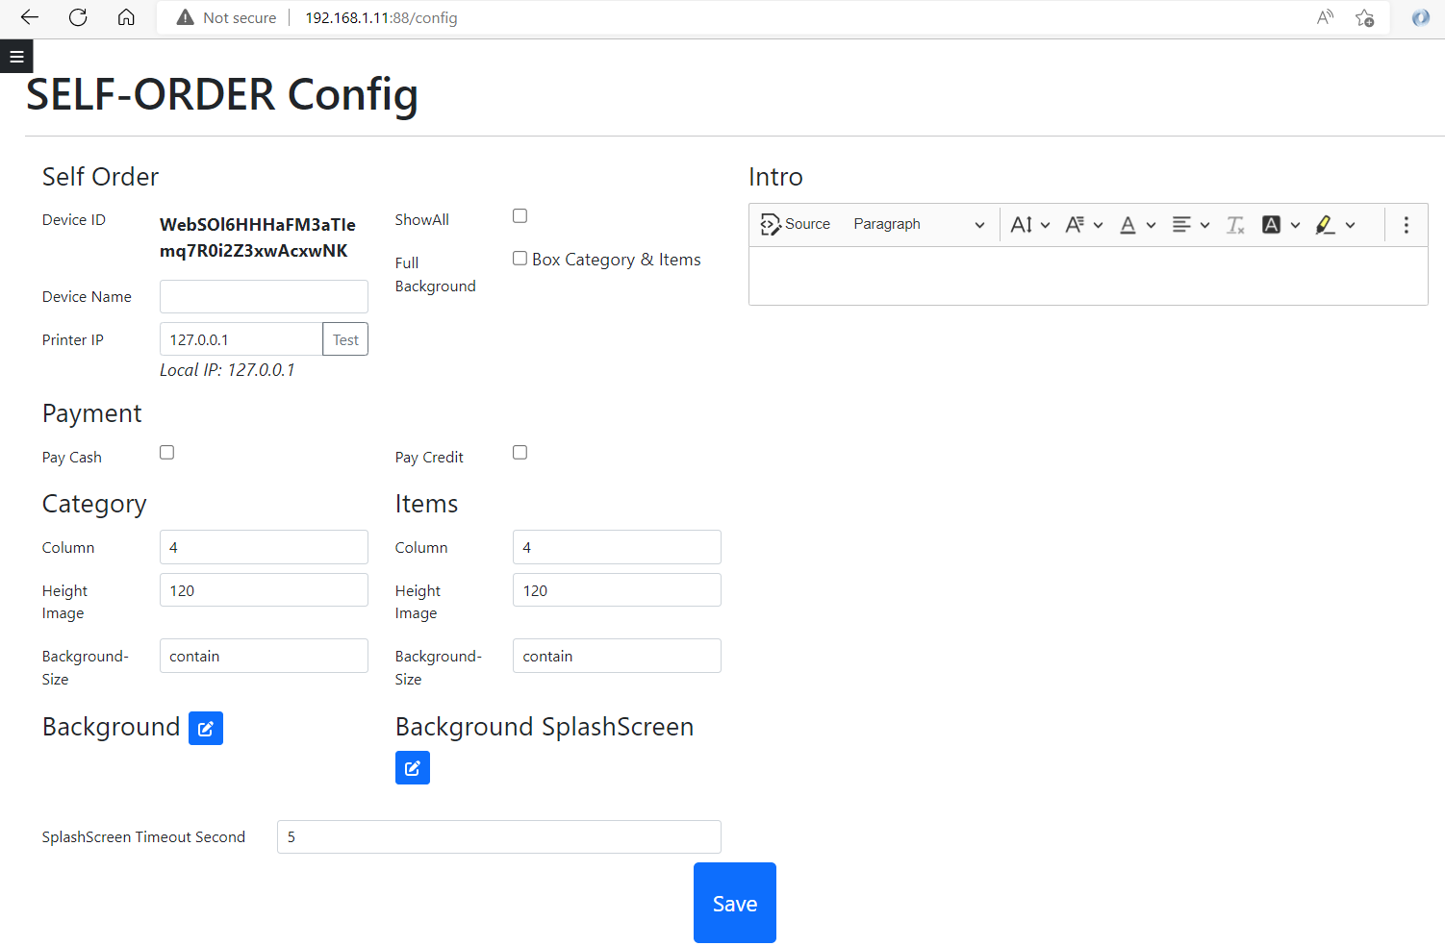

* Background: hình ảnh hiển thị ở màn hình **Touch To Order**
* Background SplashScreen: hình ảnh hiển thị ở lần đầu khi load web
* Nhập thông tin & bấm Save. Lưu ý: Device Name là bắt buộc nhập
* **Printer IP: địa chỉ IP của server chạy tool in.**
  + Ví dụ em chạy tool in ở **máy server** có IP là: **192.168.1.11** thì mục Printer IP sẽ nhập vào: **192.168.1.11**
  + Ví dụ em chạy tool in ở máy **không phải server** mà là máy Client để cho khách xài Self-Order, thì địa chỉ Printer IP sẽ là Local IP: **127.0.0.1**
* Click vào button  ở bên trái để mở menu
* Cấu hình máy PAX: gõ **/paxconfig**
  + Ví dụ: <http://192.168.1.11:88/paxconfig>

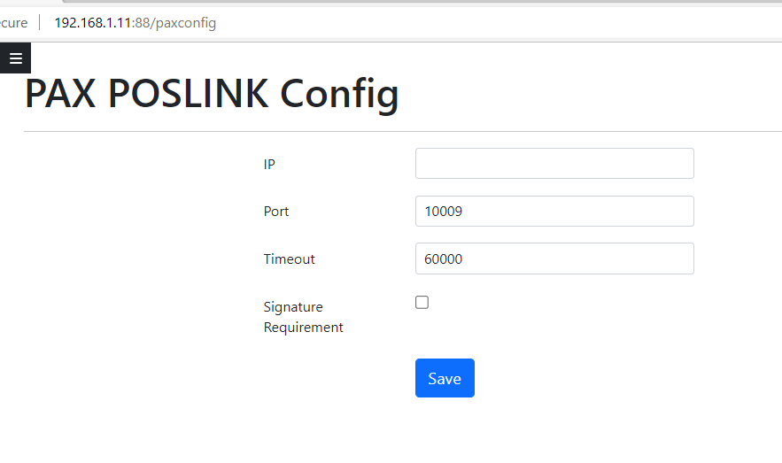

* Signature Requirement: yêu cầu khách hàng ký tên trên máy PAX
* Để quay về màn hình Self-Order, click vào menu Self Order

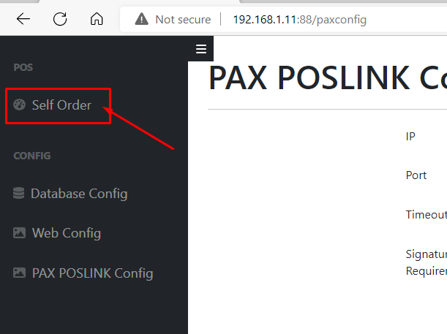

**HƯỚNG DẪN SỬ DỤNG TOOL IN**

* Giải nén file BOBA.PrintClient.zip
* Chạy file: BOBA.PrintClient.exe
* Trong màn hình Windows Security chọn Allow Access

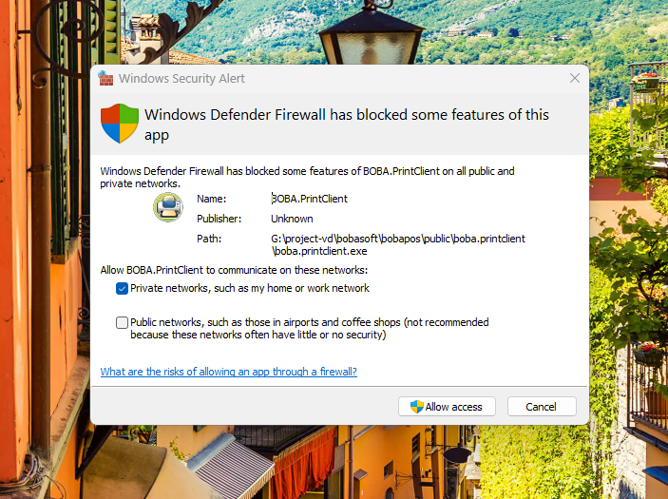

* Tool in khi mở sẽ bị ẩn, dưới thanh Taskbar anh chọn mũi tên, chuột phải vào icon hình máy in chọn Setting
* 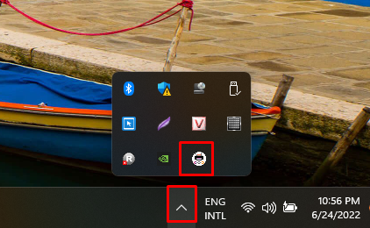
* Khi mở tool lên sẽ như hình. Để kích hoạt tool in, anh mở lại Web Self-Order, bấm F5, web sẽ kết nối tới tool in & kích hoạt tool in.

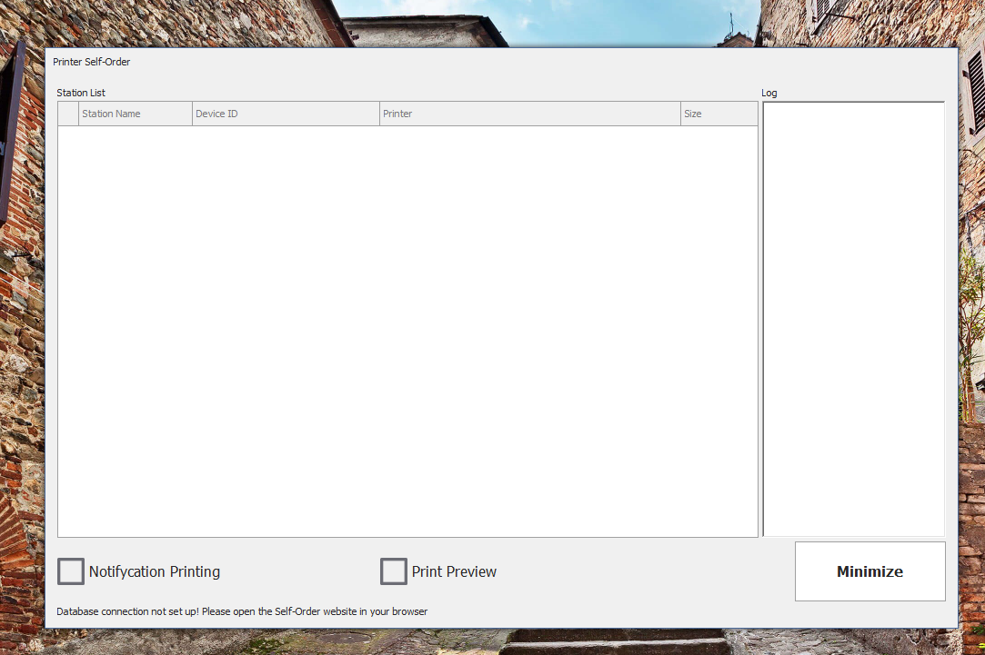

* Sau khi kích hoạt, tool in sẽ lấy được danh sách các station, các station sẽ được load tự động vào danh sách sau khi được setup
* Click vào mỗi station để thiết lập máy in & size giấy

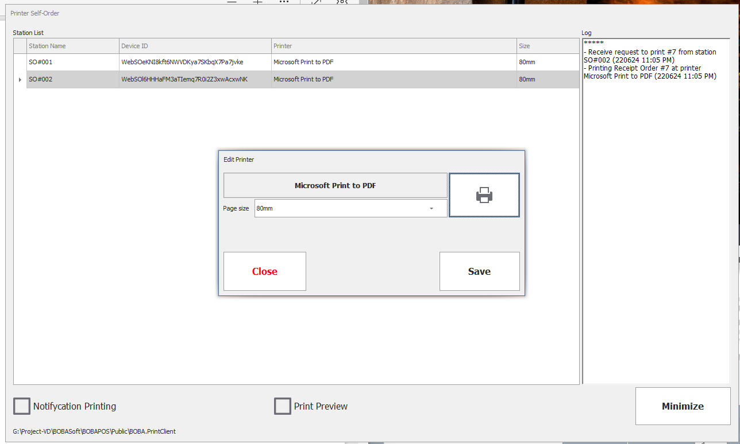

**TEST PAY CREDIT & IN BILL**

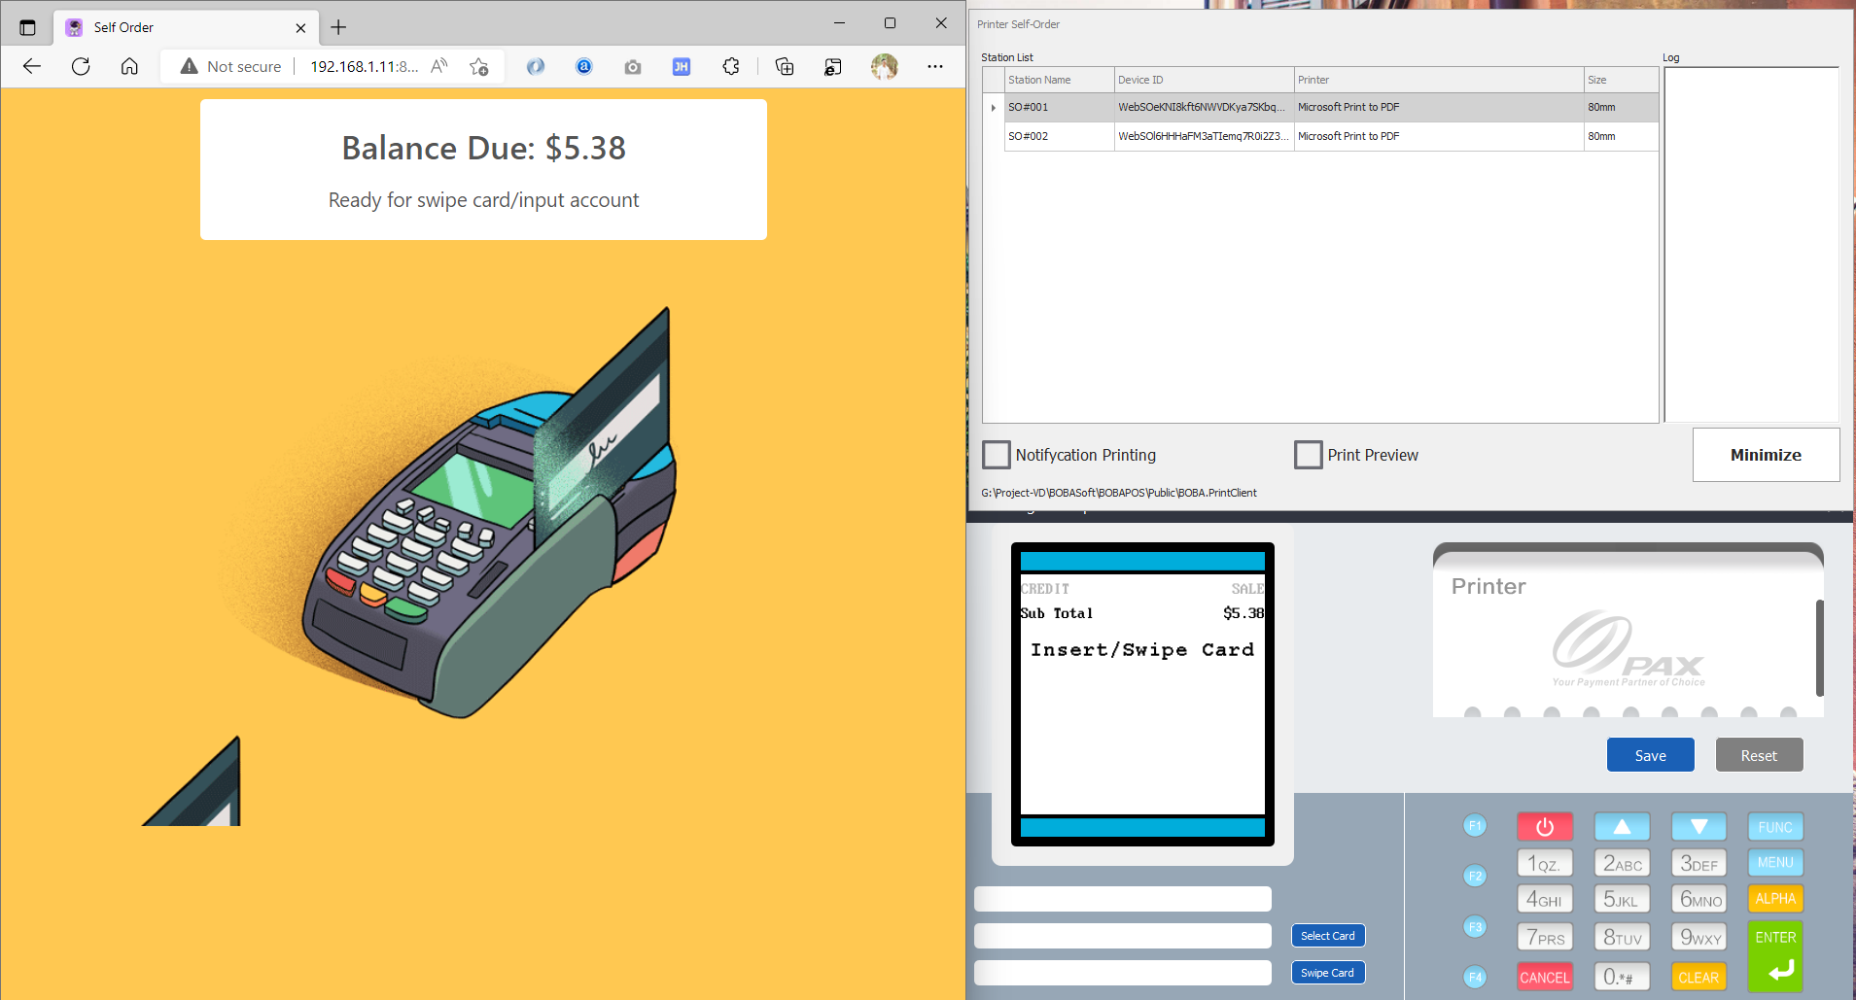

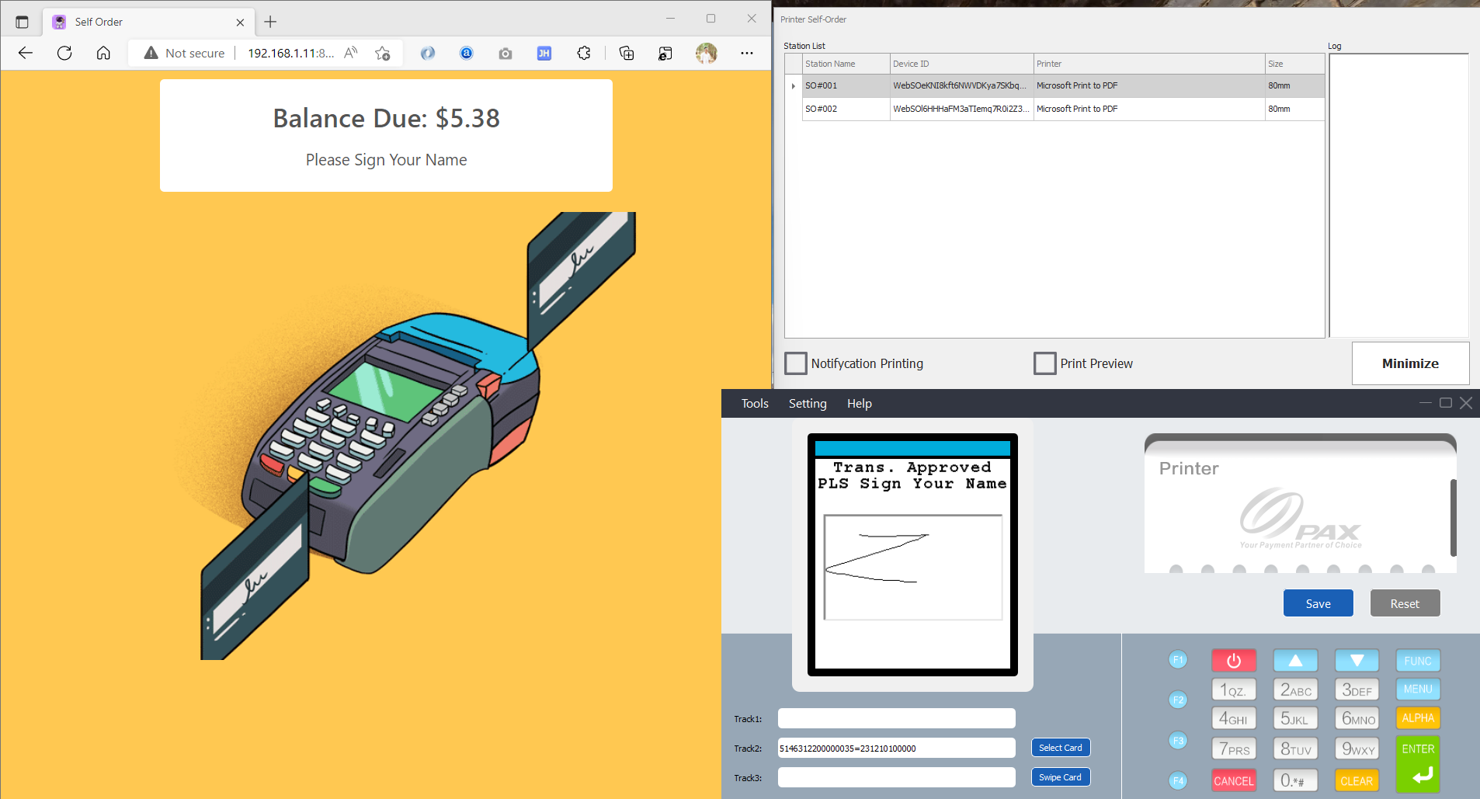

* Tool nhận dữ liệu từ web, & gọi lệnh in

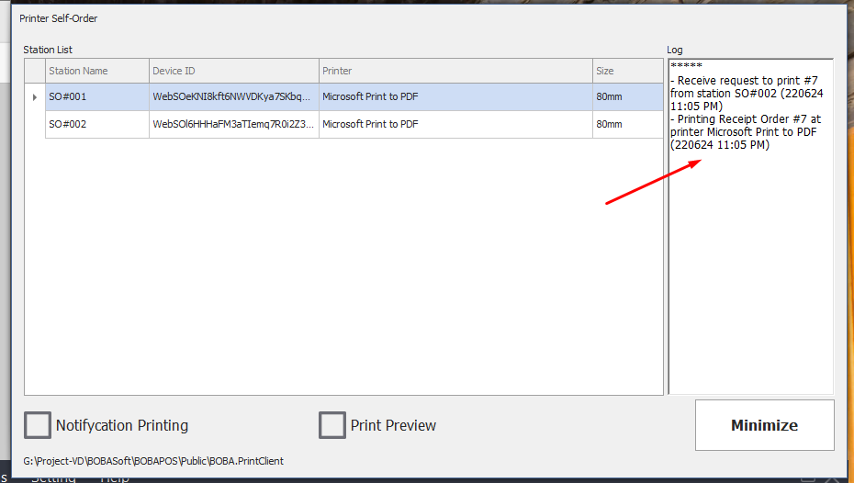

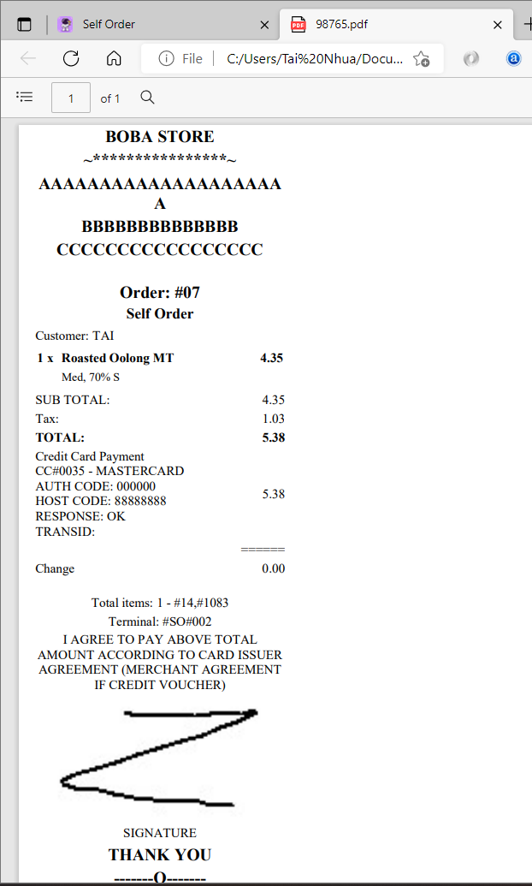

**MỞ PORT FIREWALL**

* Control Panel -> Windows Depender Firewall -> Advanced Settings -> Inbound Rules -> New Rule
* Mở port tool in: **11500**
* Mở port Web Self-Order
  + Ví dụ: em dùng port 88 thì trong Inbound Rules em sẽ mở port 88 cho web

